[Введите название организации]
План –конспект внеклассного мероприятия СКАЗКА И ШУТКА В МУЗЫКЕ
[Введите подзаголовок документа] Из опыта работы

--
01.12.2019

Из опыта работы

План –конспект внеклассного мероприятия СКАЗКА И ШУТКА В МУЗЫКЕ
Приветствие участников и гостей. Обращаю внимание на время года (декабрь, предновогодние дни). На зимний пейзаж за окном. Предлагаю почувствовать настроение спящего зимнего вечера, послушать «Пастораль»
- Свиридов «ПАСТОРАЛЬ» Волгина Маша Мингалёва С.П. https://cloud.mail.ru/public/Xkhd/2r6oEPAaE
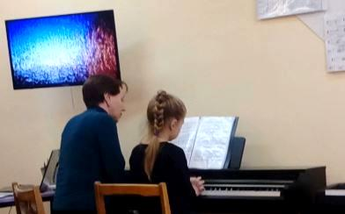
На фоне звучащей музыки транслируется видеоряд из узнаваемых фото пейзажей поселка и фантазийных морозных узоров на окнах (фото сделаны мною накануне) https://cloud.mail.ru/public/2gZ8/4Legfei6n
Пример:
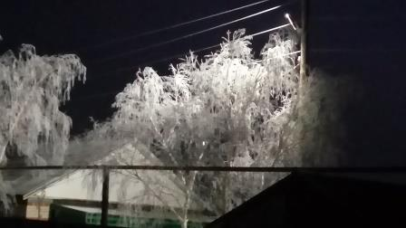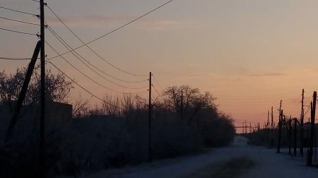

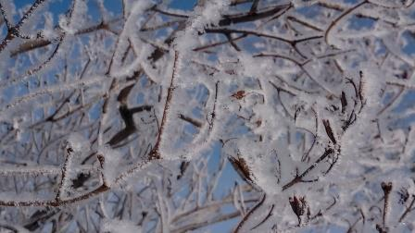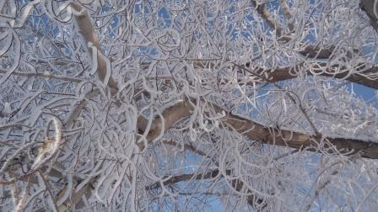
Обращаю внимание детей на красивые снежинки на оформленных к Новому году окнах и падающий танцующий снег за окном. Предлагаю посмотреть и послушать фрагмент «Вальс снежных хлопьев» из балета П.И.Чайковского в исполнении артистов Пермского театра оперы и балета:
https://cloud.mail.ru/public/5tvY/2r6sb9qcB

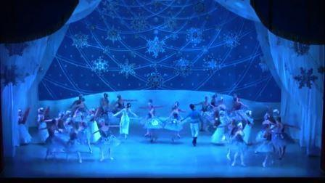
фрагмент из постановки Дж. Баланчина:
https://cloud.mail.ru/public/3jHr/5DDLW9iBs

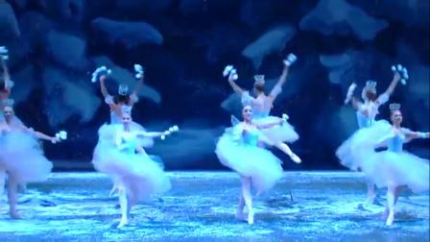
фрагмент фильма 1965 года (Нью-Йорк):
https://cloud.mail.ru/public/2of8/4JLypmd5X
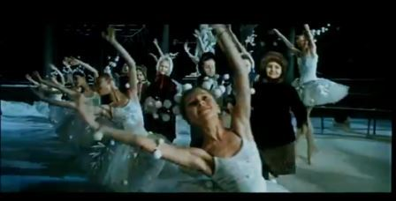
Дети высказывают свои мысли, эмоции. Им нравится то как танцоры двигаются, превращаясь в большие снежные хлопья, летящие в необыкновенном танце, образуя удивительные узоры. Дети, конечно, выражают желание увидеть такой спектакль в театре.
Сообщаю, что этот балет называется «Щелкунчик». Кто знает кто такой Щелкунчик?
Звучат ответы детей и я предлагаю взглянуть как выглядит кукла Щелкунчик, для чего она предназначена: https://cloud.mail.ru/public/5wa7/4NBexEGuE
https://cloud.mail.ru/public/4s5C/5HVxLy6qk
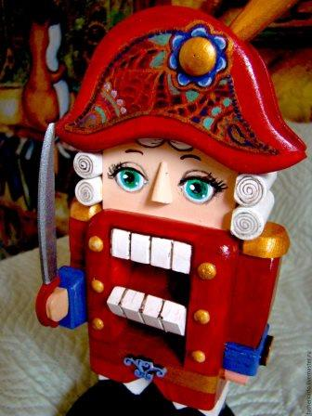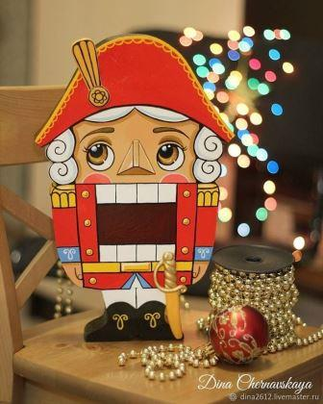

Некоторые учащиеся уже смотрели мультфильм «Щелкунчик» Они знакомы с его историей и кратко рассказывают её. Я предлагаю посмотреть тот самый фрагмент из балета, когда Щелкунчик снова превращается в принца:
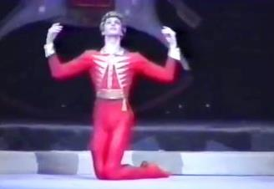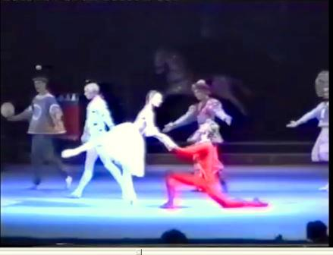
Щелкунчик – замечательный танцовщик Николай Цискаридзе.
https://cloud.mail.ru/public/5aPY/2DXYavFDi

Я: Необходимо упомянуть, что вся замечательная музыка, которую мы сейчас слышим, исполняется музыкантами симфонического оркестра и мы можем понаблюдать как это происходит, словно очутимся внутри оркестра.

Звучит видеофрагмент адажио из балета П.И. Чайковского «Щелкунчик» :
https://cloud.mail.ru/public/3kHV/5iSoGMXFN
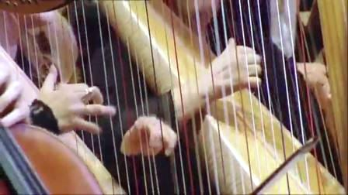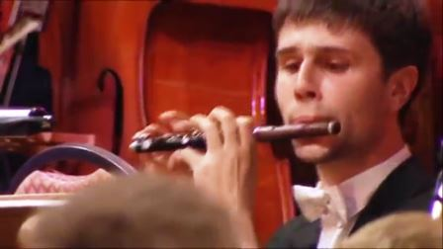
Дети с интересом наблюдают за играющими музыкантами оркестра, видят переживаемые чувства и эмоции людей, видят способы звукоизвлечения, крупно показанные звучащие инструменты различных оркестровых групп.
Даю немного времени на то, чтобы «пришли в себя». Спрашиваю что удивило, что понравилось. Хотите тоже поиграть, исполнить что-нибудь?
Ответы детей.

Я: Где есть сказка – там есть и шутка. Конечно, музыканты любили пошутить и сочиняли маленькие пьесы-шутки для начинающих музыкантов, например такие: 2.Вальс собачек из сборника А.Д. Артоболевской «Первая встреча с музыкой» Алтынбаева Диана, Шестакова Таня и Мингалёва Светлана Петровна
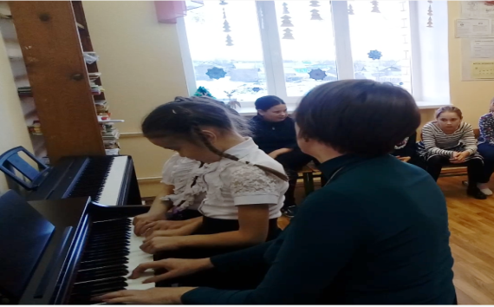
Этот вальс можно играть в 4 руки, а можно и в 6 рук, как мы.
Я: В основе этого вальса лежит шуточная пьеса— «Чопстикс» (англ.). Это действительно вальс по своему музыкальному размеру, хотя нередко исполняется в ритме не 3/4, а 6/8. В британском английском языке слово «chopsticks», в оригинале означающее «палочки для еды», приобрело также музыкальное значение «примитивная пьеска» вообще — тот же «Собачий вальс», «Чижик-пыжик», или же вальс «Чопстикс»
Предлагаю к просмотру фрагмент видео из просторов интернет. Китайский пианист исполняет Чопстик и одновременно подыгрывает себе с помощью палочек:
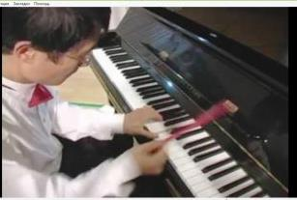 https://cloud.mail.ru/public/4i65/423K2mnzp

Я: Эта пьеса по-разному называется в разных странах. Разноязычные названия «Собачьего вальса» свела воедино японский музыковед Хироми Окэтани; по её сведениям, в Германии, Бельгии, Нидерландах и Норвегии он называется «Блошиный вальс» (нем. Flohwalzer, фр. Valse de Puce, нидерл. Vlooien-Mars, норв. Hestetramper'n),
в Болгарии — «Кошачий марш» (болг. Котешки марш),
в Финляндии — «Кошачья полька» (фин. Kissanpolkka),
в Корее —- «Кошачий танец» (кор. 고양이 춤 Koyangi Chum),
в Японии — «Я наступил на кошку» (яп. 猫踏んじゃった Нэко-Фундзятта),
в Мексике — «Маленькие обезьянки» (исп. Los Changuitos),
в Венгрии — «Ослиный марш» (венг. Szamárinduló),
на Майорке — «Полька дураков» (исп. Polca de los Tontos),
в Китае —- «Марш воров» (кит. 小偷进行曲 Xiǎotōu jìnxíngqǔ),
в Испании — «Шоколадница (посуда)» (исп. La Chocolatera),
во Франции и в Польше —- «Котлеты (отбивные)» (фр. Côtelettes, польск. Kotlety),
в Швейцарии — «Котлетный вальс» (нем. Kotelett-Walzer),
в Дании — «Фрикадельки убегают через забор» (дат. Frikadellens flugt over plankeværket),
Как видим, в названиях пьесы преобладают темы «кошачьи», «блошиные» и «котлетные» (по четыре страны каждая). И вообще, персонажи, фигурирующие в веселых сказках и забавных историях (ослы, обезьянки, глупцы, воры).
Предлагаю к просмотру очень забавный польский мультфильм «Кошачий марш», где звучит много хорошей фортепианной музыки. https://cloud.mail.ru/public/yTCv/4Y2mv61T3
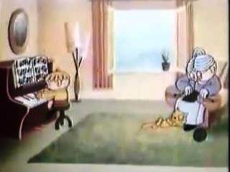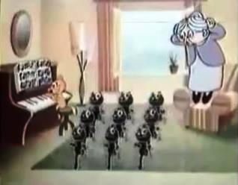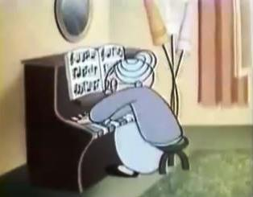
Мультфильм имеет большой успех, дети веселым смехом встречают каждый новый кадр и выражают желание посмотреть послушать еще фортепианные ансамбли.
. Предлагаю рэгтайм фрагмент: https://cloud.mail.ru/public/pAYY/XHaxPGxkP 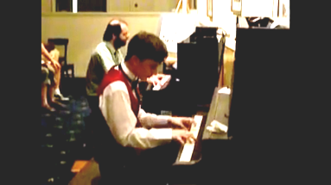

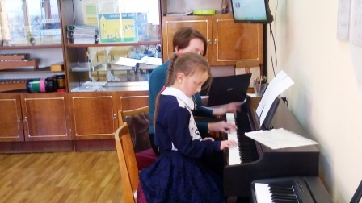
Рэгтайм.
Вишнякова Маргарита. Мингалёва С.П.
Чопстик-вариации фрагмент: https://cloud.mail.ru/public/3w3n/4SiXbJXj4 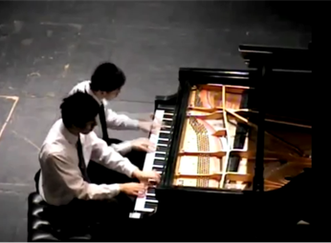
Я: Авторство «Собачьего вальса» достоверно не установлено. Его авторство приписывали Ф.Шопену, но это ошибочно.
Мелодия «Собачьего вальса» легла в основу виртуозной пьесы для фортепиано с оркестром британского пианиста и композитора Расса Конвея (англ.) «Первый урок» (англ. Lesson One), вышедшей в 1962 году:
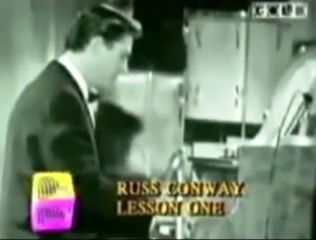 смотрим небольшой видеофрагмент.
И очень многие артисты, музыканты и музыкальные коллективы в своих концертах конечно используют музыкальные шутки такие как «Собачий вальс» и «Чопстик»:
https://cloud.mail.ru/public/5Q7H/3iy2E1KEx
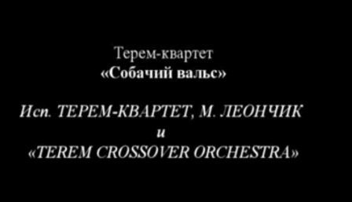
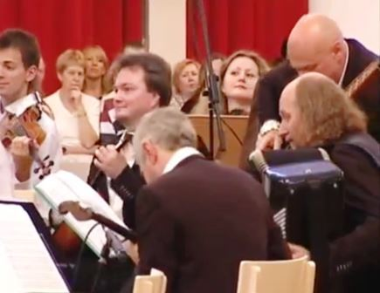
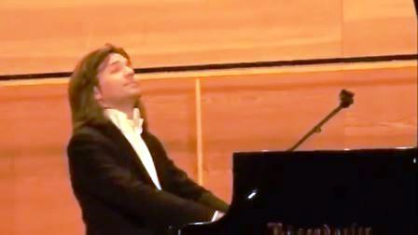 https://cloud.mail.ru/public/5uXk/5jsyjqvNP
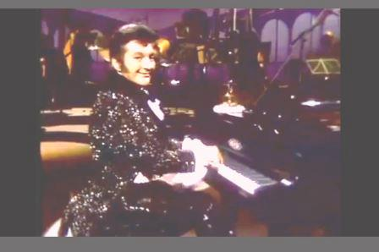 https://cloud.mail.ru/public/4Nry/3N9fVonqt
https://cloud.mail.ru/public/4LMF/G74NjFVpf
https://cloud.mail.ru/public/MQeL/4DUgHFF6d

Дети слышат реакцию зрителя в концертном зале, дружный смех, им понятны серьёзный настрой музыканта его готовность исполнить что-то объёмное и серьёзное, а вместо этого слышны звуки «Собачьего вальса»

Задаю вопрос, как вы думаете, сколько человек одновременно могут играть на рояле? Звучат ответы детей 4, 6..
И я сообщаю им о мировом рекорде – 12 человек.
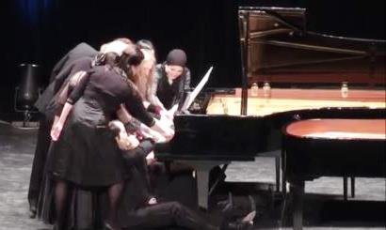 Альберт Лавиньяк (1846-1916) / Кристоф Сишка Галоп-Марке а 12 для 12 пианистов на 1 форт-но
Я: Конечно же, ребята, вам не терпится исполнить наши замечательные вариации Л.Жульевой на тему мелодии «Собачий вальс» в 10 рук. Проходите пожалуйста к инструменту.
Л. Жульева Вариации на тему Ф Шопена (собачий вальс).
Исполняют: Николаева Даша, Волгина Маша, Мотькина Вероника, Крутова Вика и Мингалёва С.П.
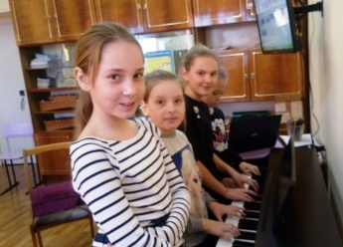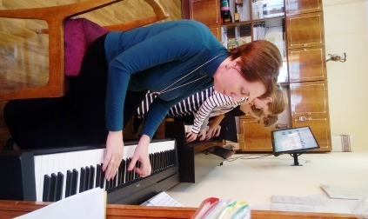

АПЛОДИСМЕНТЫ.
Я: Дорогие ребята, уважаемые родители, коллеги, вам понравилась сегодняшняя наша встреча?
Ответы.
Я очень рада, что вам были интересны все сегодняшние музыкальные номера. Вы узнали много нового о совсем простой мелодии, побывали в виртуальном театре на балете «ЩЕЛКУНЧИК», полюбовались красотой нашей природы на фото под аккомпанемент замечательных мелодий русских композиторов. Я предлагаю вам сделать фото на память о нашей встрече.
Спасибо, уважаемые взрослые за проявленный интерес, за то, что вы нашли время для нашей встречи! Всего доброго! До свидания.

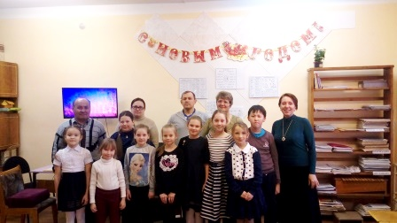

https://cloud.mail.ru/public/55mh/dsyZB5nNz

